Министерство науки и высшего образования Российской Федерации

Федеральное государственное бюджетное образовательное учреждение

высшего образования

«Вятский государственный университет»

Колледж ВятГУ

**ОТЧЕТ**

**ПО ДОМАШНЕЙ КОНТРОЛЬНОЙ РАБОТЕ №1**

**«Вычисление значения функции»**

**ПО ДИСЦИПЛИНЕ «Основы алгоритмизации и программирования»**

Выполнил: студент учебной группы

ИСПк-206-52-00

Федяев Алексей Сергеевич

Преподаватель:

Кузьминых Ангелина Владимировна

Киров

2023

**Цель работы**: изучить базовую структуру организации программы и основные конструкции языка программирования Pascal

Задание (вариант 1):

1. Написать программу, вычисляющую значение функции: cos(x)*x^ (0,1*x) + x^3/е^х, если х < 10;

-х+х, если -10 <= x <-2;

(cos(2*x)/2) * (cos(x) / In(x)), если -2 <= x < 2;

(28/x^(1/3))* (cos(2*x)/х), если 2 <= х.

Вычислить значение функции на интервале [-12; 4] с шагом 0,1.

**Описание алгоритма 1:**

* Запросить у пользователя ввод значения переменной x.
* Проверить значение переменной x и вычислить результат по формуле из задания.
* Вывести результат вычисления.

**Описание алгоритма 2:**

* Запустить цикл для x на интервале [-12; 4] с шагом 0,1.
* Проверить значение переменной x и вычислить результат по формуле из задания.
* Вывести результат вычисления для каждого шага цикла.

**Блок схема задания 1:**  


**Блок схема задания 2:**



**Код программы:**

**program** variant1_z2;

**var** i:integer;

x,y:real;

**begin**

y:=0;

x:=-12;

**while** x <= 4 **do**

**begin**

**if** x<-10 **then**

y:=cos(x)*power(x, 0.1*x)+x*x*x/exp(x)

**else**

**if** x <-2 **then**

y:=-x+exp(x)

**else**

**if** x<2 **then**

y:=cos(2*x)*(cos((x)/ln(x))/2)

**else**

y:=(28/power(x, 1/3))*(cos(2*x)/x);

**if** y = y **then**

writeln(x, ': ', y)

**else**

writeln(x,': Точка разрыва');

x := Round((x+0.1)*10)/10;

**end**;

**end**.

**program** variant1_z1;

**var** i:integer;

x,y:real;

**begin**

y:=0;

readln(x);

**if** x<-10 **then**

y:=cos(x)*power(x, 0.1*x)+x*x*x/exp(x)

**else**

**if** x <-2 **then**

y:=-x+exp(x)

**else**

**if** x<2 **then**

y:=cos(2*x)*(cos((x)/ln(x))/2)

**else**

y:=(28/power(x, 1/3))*(cos(2*x)/x);

**if** y = y **then**

writeln(x, ': ', y)

**else**

writeln('Точка разрыва');

**end**.

**Результат выполнения программы 1:**

|  |  |
| --- | --- |
| X | Y |
| -11 | Точка разрыва |
| -5 | 5.00673794699909 |
| 0 | 0.5 |
| 3 | 6.21361900642478 |

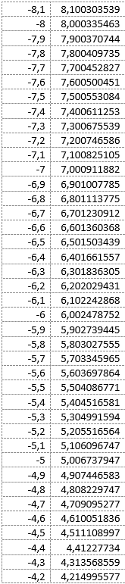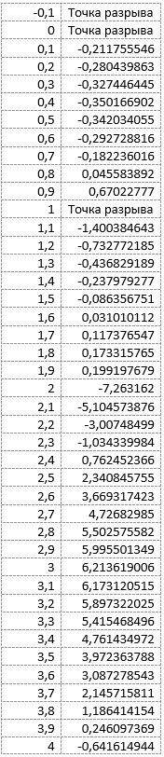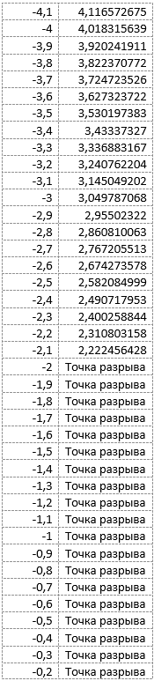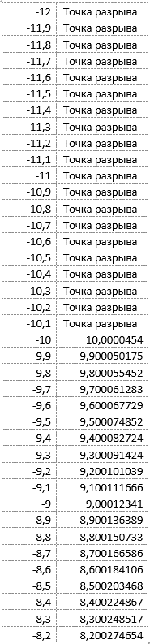**Результат выполнения программы 2:**

**Вывод:**

В ходе выполнения данной лабораторной работы были изучена базовая структура организации программы и основные конструкции языка программирования Pascal, вычислены значения функции y при заданной x и значение функции в интервале [-12;4] с шагом [0.1]. Были описаны алгоритмы решения задач и составлены их блок-схемы.

Основной задачей было вычисление значения функции. Однако, в процессе выполнения программы, возникли определенные проблемы, такие как результаты, равные "NaN" (Not-a-Number) или некорректное сложение вещественных чисел.

Проблема "NaN": Результат "NaN" может возникнуть, например, при попытке деления на ноль или при вычислениях, которые не имеют смысла в контексте заданной функции. В данном случае результат “NaN” выводился при отсутствии такого значения функции для данного x. Для решения этой проблемы было добавлено условие, которое в случае, если результат = “NaN” выводит ответ “Точка разрыва”, это означает, что для данного значения x значение функции не существует.

Проблема некорректного сложения вещественных чисел: Вещественные числа могут быть представлены в компьютере с ограниченной точностью, что может привести к ошибкам округления при выполнении арифметических операций. Чтобы решить проблему сложения вещественных чисел, значение x было округлено до одного знака после запятой для каждого шага в функции.